ACTIQUIM SAS

ACTIQUIM SAS. Es una empresa colombiana dedicada a la prestación de servicios de mantenimientos locativos en casas, bodegas, apartamentos, colegios, hospitales, clínicas, centros comerciales, empresas, bancos, restaurantes, salas de espectáculos, mantenimiento de hoteles y edificios, conjuntos residenciales, constructoras.
Somos fabricantes y distribuidores de productos de seo de optima calidad especializados en las líneas: Automotriz, industrial, hogar.

ACTIQUIM SAS. Es la integración humana y profesional comprometidos con nuestro principal objetivo la satisfacción de nuestros clientes.
Su amplia experiencia obtenida en el exitoso desarrollo de proyectos y en los principales valores de ►Honestidad ►cumplimiento ►calidad ►servicio al cliente

ACTIQUIM SAS. Ofrece una variedad de servicios generales a nivel institucional, hospitalario, residencial y constructoras como:

- LAVADO Y TRATAMIENTOS DE PISOS
- LAVADO E IMPERMEABILIZACION DE FACHADAS Y CUBIERTAS
- LAVADO DE TAPETES ALFOMBRAS Y MUEBLES
- ASEO FINAL DE OBRA
- SERVICIO Y APLICACIÓN DE PINTURA EN VINILO, ESMALTE, EPOXICAS Y LACAS
- DEMARCACION DE PARQUEADEROS Y BOGEGAS
- INSTALACION DE TOPELLANTAS
- SERVICIO DE PLOMERIA
- MANTENIMIENTO DE HOTELES Y EDIFICIOS
- INSTALACION DE DRYWALL Y SUPERBOARD TECHOS EN PVC
- SERVICIOS DE ELECTRECIDAD
- INSTALACION DE VIDRIOS Y PELICULAS ANTISOLARES Y DE SEGURIDAD ESPEJOS DIVISIONES PARA BAÑOS FABRICACION DE VIDRIO CURVO
- MANTENIMIENTOS LOCATIVOS CONSTRUCCIONES Y REMODELACIONES
- FABRICACION Y MANTENIMIENTO DE TODO TIPO DE MUEBLES
- FABRICACION E INSTALACION Y MANTENIMIENTO DE PERSIANAS
- INSTALACION DE PISOS EN MADERA LAMINADOS Y PVC
- INSTALACION DE TODO TIPO DE ENCHAPES
- PULIDO LACADO DE PISOS Y MUEBLES EN MADERA
- LIMPIEZA DE VIDRIOS Y FACHADAS
- PULIDO SELLADO Y CRISTALIZACION DE PISOS

- MISION
- ACTIQUIM SAS. Brinda servicios profesionales de limpieza, mantenimientos locativos y todo el requerimiento necesario por nuestros clientes con talento humano altamente capacitado y productos concentrados obteniendo así los más exigentes niveles de calidad.

- VISION
- Ser líderes en servicios y productos con características especiales, buscando satisfacer todas las necesidades de nuestros clientes y velar por la salud y seguridad de nuestro personal y cumpliendo con las normas para el medio ambiente.

- NUESTROS SERVICIOS
- PULIDO SELLADO Y CRISTALIZACION DE PISOS
- 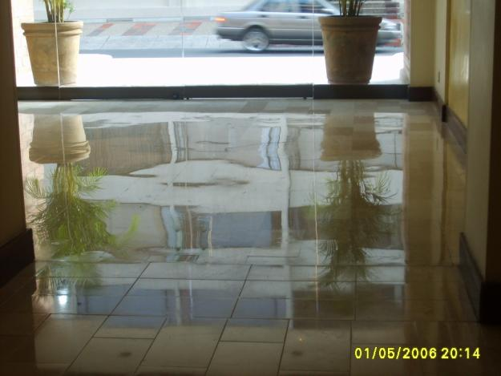
- Sistema de sellado de pisos consiste en la aplicación de un acabado polimérico o poliuretano en capas que cubren el piso brindándole protección y alto brillo disminuye el deterioro ocasionado por el alto trafico y suciedad.

LAVADO Y TRATAMIENTO DE PISOS
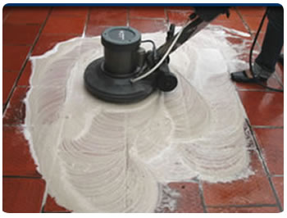
Lavado y tratamiento profundo de pisos, baldosas. Piedra, pizarra, cerámica, utilizando detergentes y solventes de alta calidad dejando los pisos libres de manchas mugre con equipos que en conjunto garantizan excelentes resultados
LAVADO DE TAPETES ALFOMBRAS Y MUEBLES
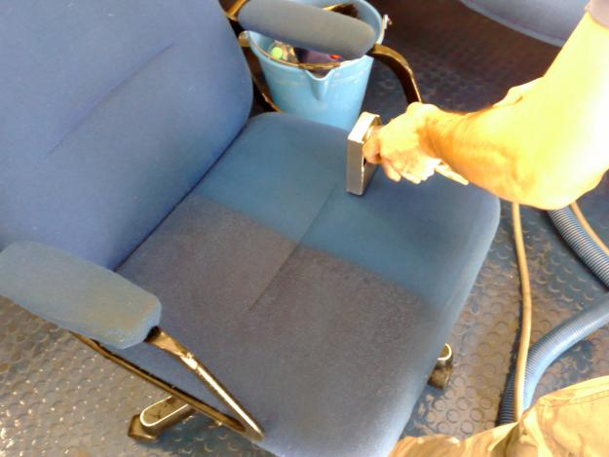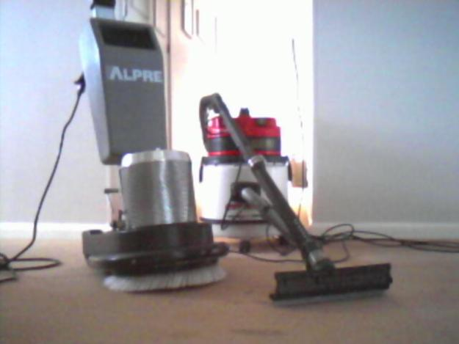
Lave en casa, oficina o negocio limpieza que da salud limpiamos desinfectamos y protegemos los tapetes, alfombras, muebles con maquina y productos adecuados de buena calidad dejándolos como nuevo
ASEO FINAL DE OBRAS
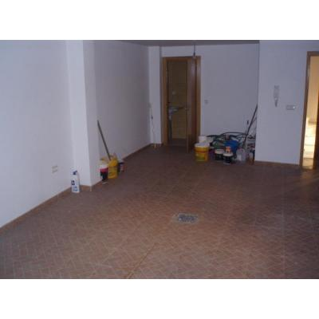

Elaboramos todo tipo de aseo en obras conjuntos casas residenciales usando productos según la suciedad
SERVICIO Y APLICACIÓN DE PINTURA EN GENERAL ESTUCO Y VENECIANOS
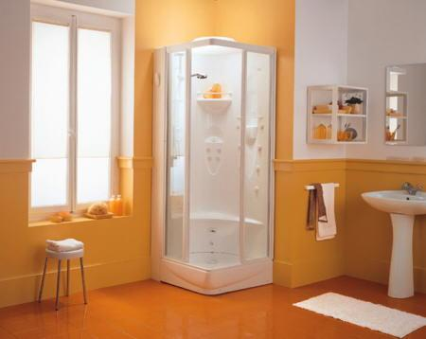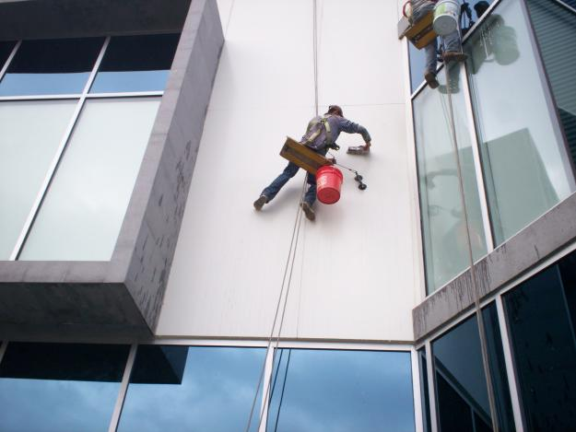
Realizamos todo tipo de trabajos en casas, apartamentos, fachadas, oficinas, constructoras, hospitales, clínicas, fuerzas militares, bodegas, parqueaderos con pinturas en esmaltes sin olor, epoxica, vinilos, lacas aplicación de estuco, venecianos, servicios las ven ti cuatro horas

DEMARCACIONES DE BODEGAS Y PARQUEDEROS 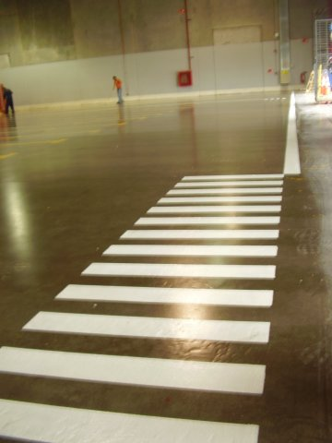 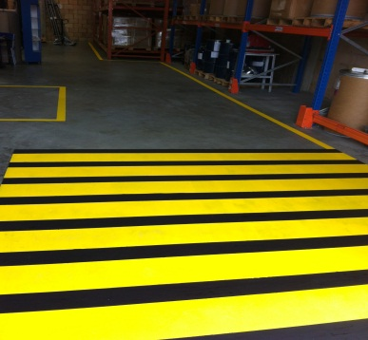
Demarcamos bodegas, parqueaderos, hangares, centros comerciales, con Pintura de tráfico pesado y epoxica

PLOMERIA
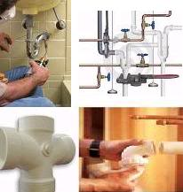
Arreglo de griferías, instalaciones hidráulicas y sanitarias, mantenimiento general, montaje de tinas, jacuzzi, piscinas, equipos de presión constante, gas natural e instalaciones en cobre, destapamos con sonda eléctrica y aumentamos presión.

DRYWALL
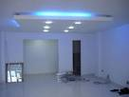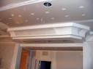
Amplia experiencia en suministro e instalación de muros y cielo rasos en sistema drywall. Remodelaciones en general, cielo raso en auto ensamblé. Superboard: muros y cielo raso y entrepisos. Contamos con cursos en instalación en superboard y nuevos productos de colombit.

ENCHAPE
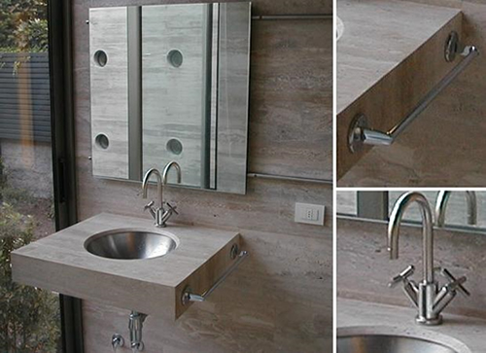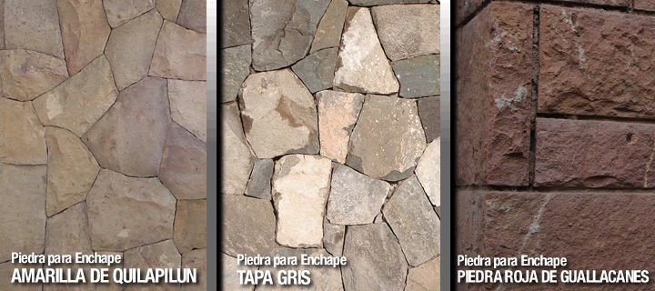
Ofrecemos el servicio de enchape de pocelanato, baldosa de gres, fachaleta, piedra, mármol y granito
LACADO DE PISOS Y MUEBLES
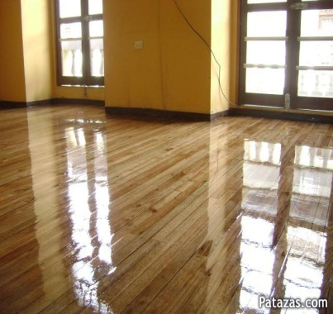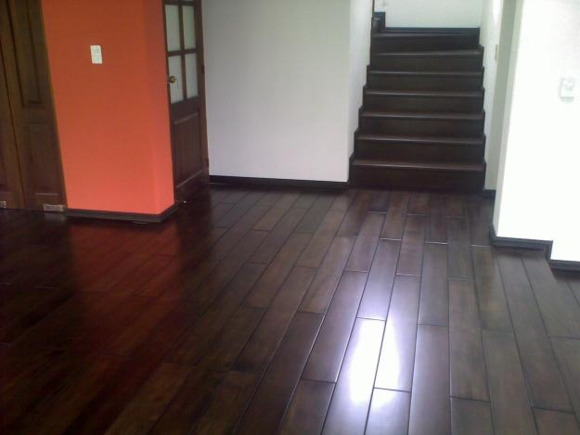
Para UN mejor mantenimiento en pisos de Madera y muebles recomendamos pulir y aplicación de lacas

TRABAJOS DE ORNAMENTACION
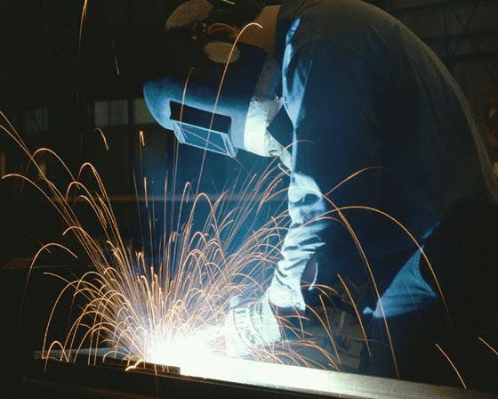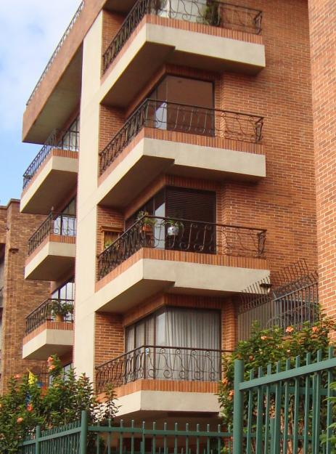
Trabajos residenciales, industriales fabricación de estructuras, cerchas, soportes, ventanales, rejas para acceso vehicular y peatonal, mezanines, barandas, escaleras residenciales e industrial cerramiento en tubo y malla desarrollamos su idea o necesidad
INSTALACION DE VIDRIOS, ESPEJOS, DIVISIONES DE BAÑOS
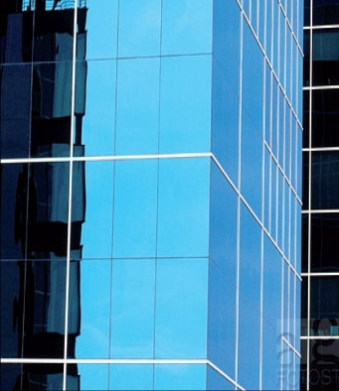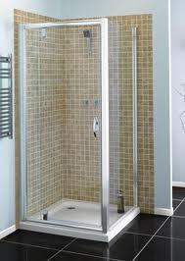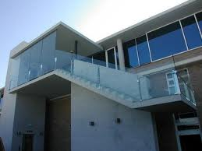
Se realizan todo tipo de trabajos en vidrios fabricación e instalación de divisiones de baños, espejos cóncavos y convexos

IMPERMEABILIZACIONES
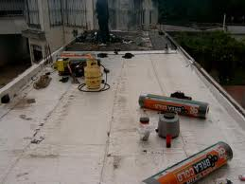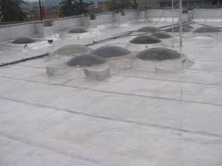
Le ofrece soluciones de impermeabilización desarrolladas a medida según las complejidades específicas de su techo, cubiertas, fachadas. Somos especialistas en superficies industriales. Interpretamos cual es el problema específico y sabemos como resolverlo.
CONSTRUCCIONES Y REMODELACIONES
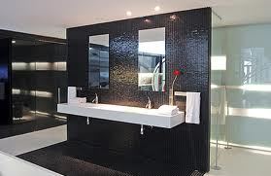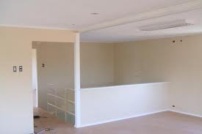
Expertos en Arquitectura, Diseño, remodelación y construcción.
Su sueño en nuestras manos, Lo hacemos realidad interpretando su necesidad y anhelos con su estilo de vida

TRABAJOS REALIZADOS
REMANSO DE SUBA
Lavado e impermeabilización de fachada
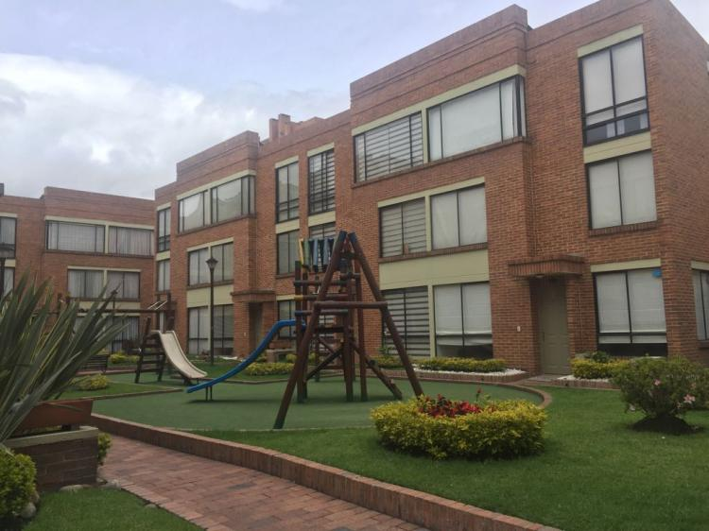
Contacto: Mauricio Castañeda
Celular: 3124450145
MIRADOR DE LA CAMPIÑA
Lavado e impermeabilización de fachada y aplicación de pintura
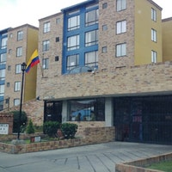
Contacto: Isabel Romero
Celular: 3144067213

CONSTRUVAL INGENIERIA
Aplicación de pintura e impermeabilizaciones
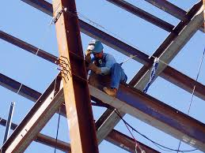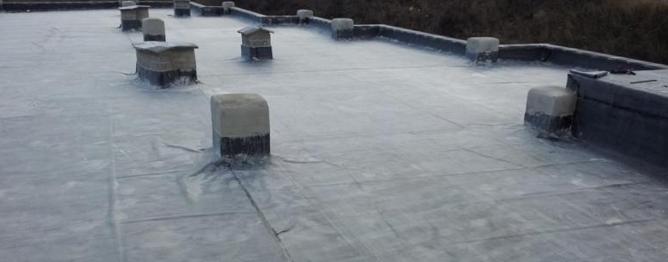
Contacto: Julio Valbuena
Celular : 3118479794
HOTEL DANN CARLTON
Pulido y cristalización de pisos
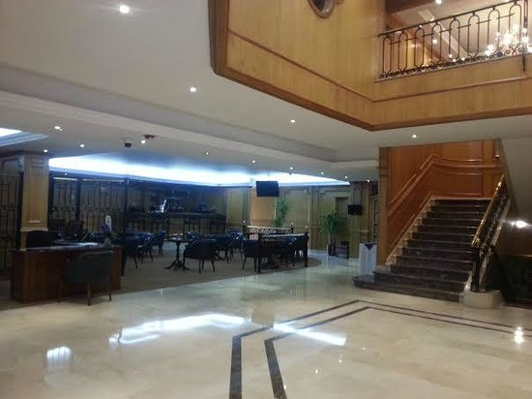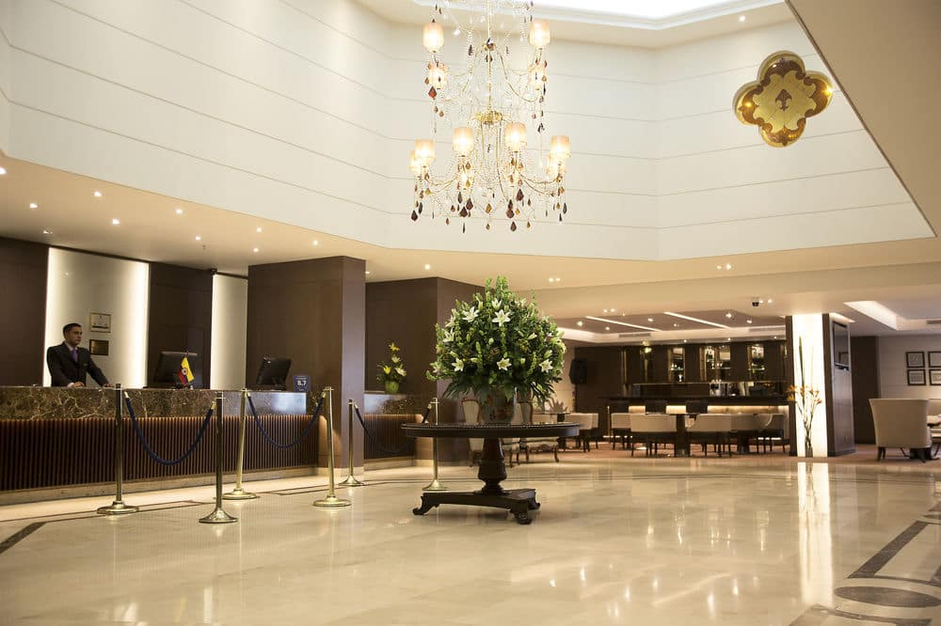
Contacto: Jose Martinez
Celular: 3212638554
Y entro otros mas trabajos

